分析报告助手用户指导手册

AI驱动的智能分析决策平台
版本 2.1 | 2025年发布

一、快速入门

1.1 访问方式
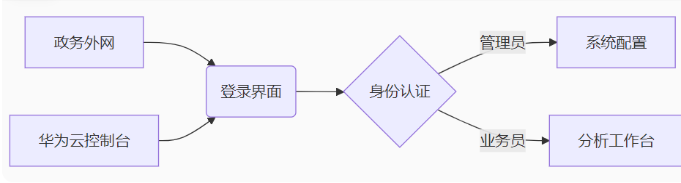

1.2 首次配置
步骤 | 操作指引 | 配图示例
1. 创建账户 | 输入政务CA证书/手机号 | https://example.com/reg.png
2. 权限分配 | 管理员在「角色管理」分配权限 | https://example.com/role.png
3. 数据对接 | 配置OBS桶/数据库连接 | https://example.com/db_link.png

二、核心功能操作指南

2.1 事件智能打标
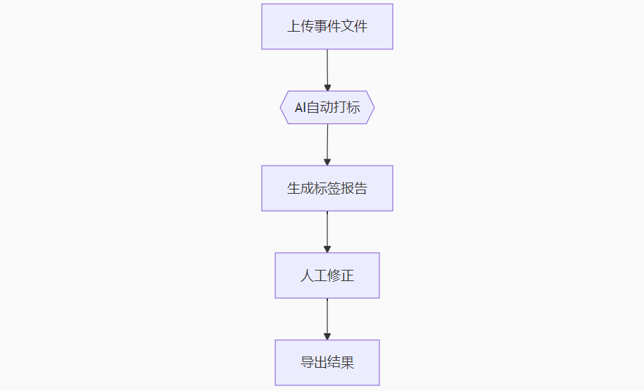
参数设置说明：
参数项 | 建议值 | 作用
标签体系 | 选择“城管事件V3” | 匹配预设业务规则
置信度阈值 | ≥0.85 | 过滤低精度结果
多标签输出 | 开启 | 单事件输出3-5个标签
案例演示：
输入事件：“学院路地铁B口共享单车堆积影响通行”
输出标签：
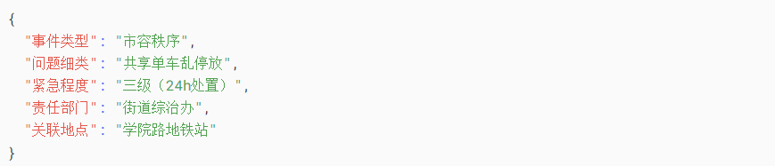

2.2 分析报告生成
操作路径：工作台 > 报告中心 > 新建报告任务
四步流程：
数据选择：拖拽需分析的数据集（支持Excel/CSV/DB表）
分析模板：选择预设模板（舆情分析/政策影响/风险预测）
参数配置：
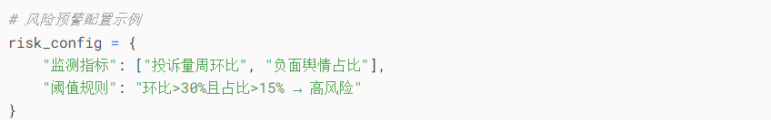
生成与导出：自动输出Word/PPT/可视化大屏

2.3 智能问答
操作路径：右下角「AI助手」悬浮窗
支持提问类型：
问题类别 | 示例 | 响应方式
政策条款 | “高新技术企业研发补贴标准？” | 引用政策原文+解读
数据查询 | “9月工地噪音投诉量？” | 动态图表+同比分析
操作指引 | “如何导出风险预警报表？” | 分步骤图文教程
💡 技巧：输入#紧急可转人工客服（工作时段30秒响应）

三、高级功能

3.1 自定义标签训练
适用场景：新增专项治理标签（如“防汛响应”）

3.2 预警规则配置
路径：系统管理 > 预警引擎 > 新建规则
生效逻辑：
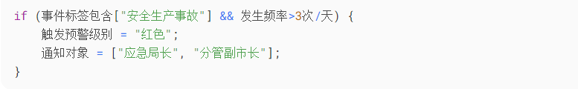

四、问题排查指南
故障现象 | 解决方案 | 错误码参考
打标结果为空 | 1. 检查文件编码（需UTF-8）  2. 验证AI模型服务状态 | ERR_MODEL_404
报告生成中断 | 1. 检查数据量是否超限（单次≤50万行）  2. 分配更多系统内存 | ERR_MEM_OVERFLOW
问答响应不准确 | 1. 在「知识库管理」补充政策文件  2. 重训练领域模型 | ERR_KNOWLEDGE_GAP

五、附录

5.1 快捷键大全
组合键 | 功能
Ctrl + E | 新建分析任务
Alt + R | 刷新数据看板
Ctrl + K → Q | 唤醒AI问答

